
Nit 25201864-0 y Rnt 12135

Medellín

Incluye:

- Transporte ida y regreso bus o buseta tipo turismo
- 1 noche en hotel tipo turista, en Medellín
- Recorrido por Medellín (pueblito paisa, pies descalzos y jardín botánico)
- Paseo en barco por la represa de guatapé
- Subida a la piedra del peñol
- 3 comidas diaria(2 desayunos 2 almuerzos y 1 cena)

- Seguros de ley
- Asistencia medica

Valor por persona $190.500= pax

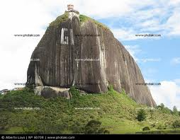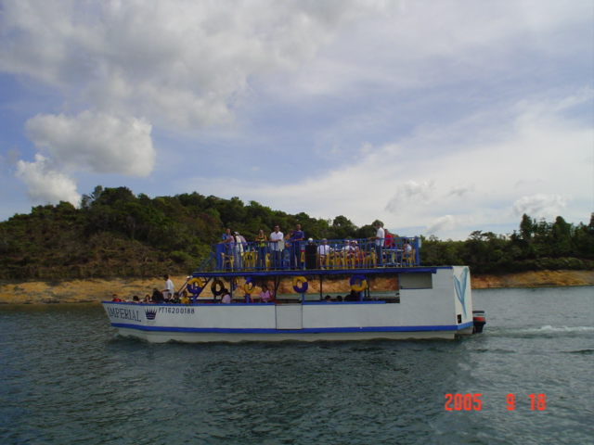

Carrera 8ª ·# 27- 27 centro comercial el diamante local 132
. TEL: 3290091
Pereira Rda.

